Министерство образования Пензенской области
Государственное автономное профессиональной образовательное учреждение Пензенской области
Учебный комплекс информационных технологий

Вариант 4
Лабораторная работа №6
Тема лабораторной
«Бизнес центр»

Выполнил:
студент группы:
Денисов Е.А.
24КИП1
Проверил:
Цыка А. А.
Преподаватель

Пенза, 2026
Цель работы:
- Приобретение практических навыков обслуживания, диагностики и настройки современных систем видеонаблюдения.
- Формирование умения разрабатывать регламенты технического обслуживания, планы восстановления и эксплуатационную документацию для систем безопасности.

Теоретическая часть
Система видеонаблюдения (СВН) — это комплекс технических средств, предназначенных для визуального контроля, записи, хранения и анализа видеоинформации с охраняемой территории. Современные СВН могут быть построены на аналоговой (HDCVI, HD-TVI, AHD) или цифровой (IP) технологиях.
Основные компоненты системы видеонаблюдения:
- Видеокамеры:
  - По типу сигнала: аналоговые, IP-камеры;
  - По исполнению: купольные, корпусные, поворотные (PTZ), скрытые;
  - По функционалу: с ИК-подсветкой, с детекцией движения, с аналитикой.
- Устройства обработки и записи:
  - Видеорегистраторы (DVR — для аналоговых камер, NVR — для IP-камер);
  - Видеосерверы;
  - Платы видеозахвата (для ПК-решений).
- Устройства отображения:
  - Мониторы;
  - Видеостены;
  - Мобильные устройства (для удалённого доступа).
- Вспомогательное оборудование:
  - Источники питания (блоки, PoE-коммутаторы);
  - Кабельная инфраструктура (коаксиальный кабель, витая пара, оптические линии);
  - Кожухи, кронштейны, защитные элементы.
- Программное обеспечение:
  - VMS (Video Management System) — системы управления видео;
  - Клиентское ПО для просмотра и управления;
  - Модули видеоаналитики.
Виды обслуживания систем видеонаблюдения:
- Профилактическое (плановое) обслуживание:
  - Внешний осмотр камер на предмет повреждений, загрязнений;
  - Проверка креплений и целостности кожухов;
  - Очистка объективов и ИК-фильтров;
  - Проверка качества видео и углов обзора;
  - Контроль работы подсветки (ИК-прожекторов);
  - Проверка источников питания и стабильности напряжения;
  - Контроль свободного места на носителях записи;
  - Тестирование резервного копирования;
  - Обновление программного обеспечения и прошивок.
- Оперативное (текущее) обслуживание:
  - Оперативное реагирование на сбои в работе системы;
  - Настройка и калибровка камер после профилактики;
  - Контроль работы детекторов движения и аналитики;
  - Проверка доступа к удалённому просмотру.
- Аварийное обслуживание:
  - Восстановление работы системы после отказов;
  - Замена неисправного оборудования;
  - Восстановление потерянных данных;
  - Настройка резервных систем.
Типичные неисправности и методы их устранения:
- Отсутствие изображения с камеры:
  - Проверка питания;
  - Проверка целостности кабеля;
  - Проверка настроек камеры в регистраторе;
  - Перезагрузка камеры/регистратора.
- Плохое качество изображения:
  - Очистка объектива;
  - Проверка фокусировки;
  - Настройка параметров изображения (яркость, контраст);
  - Проверка совместимости разрешений.
- Проблемы с записью:
  - Проверка свободного места на диске;
  - Настройка расписания записи;
  - Проверка настроек детекции движения.
- Проблемы с доступом к системе:
  - Проверка сетевых настроек;
  - Проверка работы портов и коммутаторов;
  - Настройка проброса портов (при удалённом доступе).
Документация по обслуживанию СВН:
- Паспорт системы:
  - Схема расположения камер;
  - Технические характеристики оборудования;
  - Сетевые настройки (IP-адреса, порты).
- Регламенты обслуживания:
  - График профилактических работ;
  - Инструкции по настройке оборудования;
  - Процедуры обновления ПО.
- Операционная документация:
  - Инструкции для операторов;
  - Руководства по поиску и устранению неисправностей;
  - Контактная информация ответственных лиц и поставщиков.
- Журналы учёта:
  - Журнал профилактических работ;
  - Журнал инцидентов и ремонтов;
  - Журнал изменений конфигурации.
Критерии качества обслуживания:
- Коэффициент готовности системы (% времени безотказной работы);
- Время восстановления после сбоев;
- Качество видеоизображения (резкость, цветопередача);
- Полнота архива видеозаписей;
- Скорость реагирования на инциденты.
Планирование и проектирование системы видеонаблюдения
План установки видеонаблюдения — это ключевой документ, определяющий расположение камер, их технические характеристики и зоны покрытия на объекте. Правильное планирование обеспечивает эффективность системы при минимальных затратах.
Золотые правила размещения камер:
- Принцип перекрытия зон: Соседние камеры должны перекрывать углы обзора на 10-15%
- Принцип многоуровневого контроля: Критичные зоны контролируются 2+ камерами
- Принцип минимизации "мёртвых зон": Анализ слепых зон перед установкой
Критичные зоны для обязательного контроля:
- Входы/выходы (внутрь и наружу)
- Зоны хранения ценностей (кассы, сейфы, склады)
- Пути эвакуации
- Периметр территории (для уличного наблюдения)

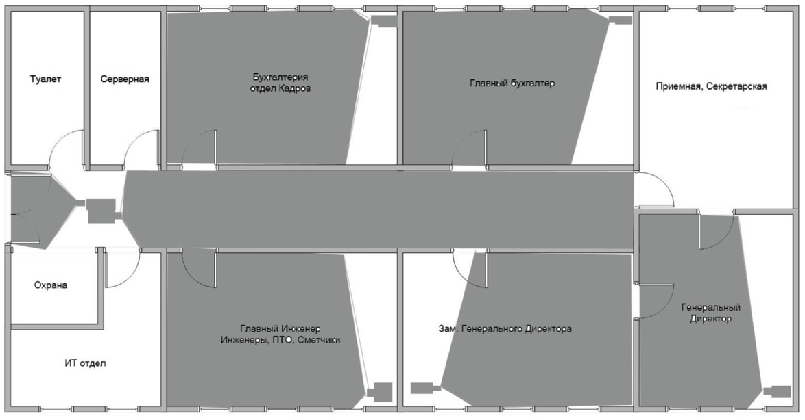

Контрольные вопросы
- Какие основные компоненты входят в состав современной системы видеонаблюдения?
Видеокамеры (аналоговые/IP), видеорегистраторы (DVR/NVR), видеосерверы, мониторы, источники питания, кабельная инфраструктура, программное обеспечение (VMS).
- Перечислите виды профилактического обслуживания СВН и их периодичность.
- Ежемесячно: внешний осмотр камер, очистка объективов, проверка креплений, контроль работы ИК-подсветки, проверка свободного места на дисках.
- Ежеквартально: углублённая чистка оборудования, тестирование резервного копирования, обновление ПО, проверка настроек детекции движения.
- Раз в полгода: анализ качества изображения, калибровка углов обзора, проверка работы PoE-коммутаторов и бесперебойников.
- Ежегодно: полная диагностика всех компонентов, замена изношенных элементов, пересмотр политики архивирования.
- Какие типичные неисправности возникают в системах видеонаблюдения и как их устранять?
- Отсутствие изображения: проверить питание, целостность кабеля, перезагрузить камеру/регистратор, проверить настройки подключения.
- Плохое качество: очистить объектив, настроить фокус, отрегулировать яркость/контраст, проверить разрешение камеры и регистратора.
- Проблемы с записью: освободить место на диске, настроить расписание записи, проверить настройки детекции движения.
- Нет удалённого доступа: проверить сетевые настройки, проброс портов, работу маршрутизатора.
- Какая документация должна вестись при обслуживании системы видеонаблюдения?
- Паспорт системы (схема расположения камер, технические характеристики, сетевые настройки).
- Регламенты обслуживания (график работ, инструкции по настройке, процедуры обновления).
- Операционная документация (инструкции для операторов, руководства по поиску неисправностей, контакты).
- Журналы учёта (профилактика, инциденты, изменения конфигурации).
- Как организовать мониторинг работоспособности распределённой системы видеонаблюдения?
- Использовать централизованное ПО VMS с функцией оповещения о потере сигнала, заполнении дисков, ошибках записи.
- Настроить SNMP-мониторинг для сетевых устройств (коммутаторы, регистраторы).
- Регулярно проверять журналы событий и проводить тестовые просмотры архивов.
- Для крупных объектов применять систему видеонаблюдения с функцией «сердцебиения» (heartbeat) камер.
- В чём ключевые различия между аналоговыми (HDCVI, HD-TVI, AHD) и цифровыми (IP) системами видеонаблюдения, и как выбрать подходящую технологию для конкретного объекта?
Ключевые различия между аналоговыми и IP-системами: аналоговые - передача по коаксиалу, ограниченное разрешение; IP - цифровая передача по сети, высокое разрешение и аналитика. Выбор зависит от задач: аналоговые -бюджетные решения для небольших объектов; IP - масштабируемость и расширенные функции для крупных объектов.

Практическое задание
Разработать комплект документов для обслуживания системы.
Состав пакета документов:
- Регламент ежеквартального технического обслуживания:
  - Проверка чистки объективов всех камер:
Провести визуальный осмотр объективов камер на предмет загрязнений, пыли, следов влаги и посторонних предметов. При необходимости выполнить очистку с помощью специальных средств и безворсовых салфеток. Проверить качество изображения после очистки.
  - Контроль надёжности креплений и целостности кожухов:
Осмотреть все крепления камер и кронштейнов на предмет ослабления или повреждений. Проверить целостность и герметичность кожухов, отсутствие трещин, сколов, следов коррозии. При выявлении дефектов — затянуть крепления, заменить повреждённые элементы.
  - Проверка работы ИК-подсветки в тёмное время суток:
В условиях недостаточной освещённости (вечером или ночью) убедиться в работоспособности инфракрасной подсветки камер. Проверить равномерность освещения зоны обзора, отсутствие засветок и «слепых» участков. Зафиксировать результаты проверки.
  - Анализ свободного места на жёстких дисках регистратора:
Проверить объём свободного пространства на жёстких дисках видеорегистратора. При необходимости выполнить очистку архива или настроить автоматическое удаление старых записей. Убедиться в корректности работы системы мониторинга дискового пространства.
  - Тестирование резервного копирования архивов:
Инициировать процедуру резервного копирования записей согласно установленному регламенту. Проверить целостность и доступность скопированных данных. В случае выявления ошибок — устранить причины и повторить тест.
- Инструкция по оперативному реагированию на сбои:
  - Алгоритм действий при пропадании изображения с камеры:
- Проверить отображение камеры в интерфейсе ПО или на мониторе.
- Убедиться, что камера не отключена программно (не заблокирована, не в режиме «offline»).
- Проверить индикацию питания на камере и устройстве записи (регистратор, коммутатор).
- При отсутствии индикации - перейти к проверке питания и кабельных соединений.
- Если индикация есть, но изображения нет - выполнить перезагрузку камеры и регистратора.
  - Процедура проверки питания и кабельных соединений:
- Осмотреть блок питания камеры: убедиться в наличии напряжения, целостности кабеля и разъёмов.
- Проверить подключение кабеля к камере и регистратору/коммутатору: убедиться в плотности соединений, отсутствии повреждений и заломов.
- Для IP-камер - проверить работу PoE-коммутатора или инжектора, наличие индикации на порту.
- Для аналоговых камер - проверить целостность коаксиального кабеля и разъёмов BNC.
- При необходимости заменить повреждённые кабели или разъёмы, восстановить питание.
  - Порядок перезагрузки и перенастройки оборудования:
- Выполнить перезагрузку камеры через интерфейс ПО или отключением питания на 10 -15 секунд.
- Если изображение не появилось - перезагрузить видеорегистратор (NVR/DVR).
- После загрузки проверить доступность камеры в системе, правильность IP-адреса и сетевых настроек.
- При необходимости восстановить заводские настройки камеры и заново добавить её в систему согласно инструкции производителя.
- После перенастройки убедиться в стабильности изображения и записи.
- Журнал технического обслуживания и инцидентов:
  - Форма для фиксации даты, типа работ, выявленных проблем, выполненных действий.
Дата | Тип работ | Выявленные проблемы | Выполненные действия
12.02.2025 | Профилактика | Запыление объектива камеры №3 | Очистка объектива, проверка качества
15.03.2025 | Инцидент | Пропало изображение с камеры №7 | Обрыв питания - заменён блок питания
10.04.2025 | Профилактика | Жёсткий диск регистратора заполнен на 95% | Выполнено архивирование старых записей, настройка автоперезаписи

- План восстановления системы после аварии:
  - Приоритетность восстановления камер (критические зоны).
В первую очередь восстановить видеонаблюдение в критических зонах: регистратура, приёмный покой, хранилище медикаментов.
  - Алгоритм замены неисправного оборудования.
отключить питание, заменить камеру/регистратор, восстановить подключение, проверить работоспособность.
  - Схема подключения временных камер при необходимости.
При необходимости использовать временные камеры с автономным питанием до восстановления основной системы.
- Разработка плана установки системы видеонаблюдения
- Указать все помещения/зоны объекта
- Обозначить места установки камер (с номерами)
- Показать углы обзора камер (сектора обзора)
- Отметить "мёртвые зоны" (если есть)
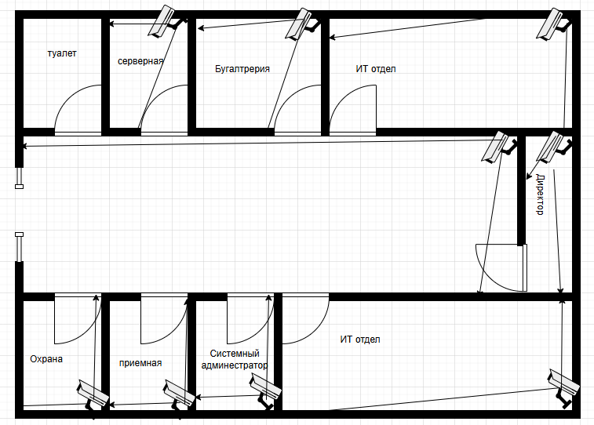
Вывод: в ходе выполнения работы были приобретены практические навыки обслуживания, диагностики и настройки современных систем видеонаблюдения. Формирование умения разрабатывать регламенты технического обслуживания, планы восстановления и эксплуатационную документацию для систем безопасности.

